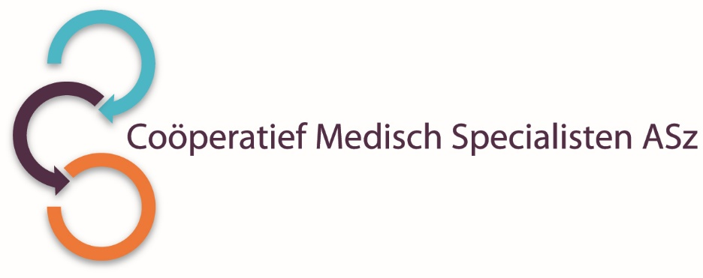

De **A+ Apotheek** is op zoek naar een bevlogen en enthousiast

**APOTHEKER PRODUCTIE**   
voor 32 tot 36 uur per week

**Wat ga je doen?**  
Als apotheker productie ben je verantwoordelijk voor de dagelijkse werkzaamheden in onze productieapotheek. Je biedt ondersteuning en advies en je bent nauw betrokken bij de coördinatie van de werkzaamheden. Ook lever je een actieve bijdrage aan verbeter- en implementatieprojecten op het gebied van productieprocessen, apparatuur, bereidingsmethoden en kwaliteit. Je controleert en ontwerpt productiedocumentatie, zoals chargebereidingsvoorschriften en implementeert effectieve (correctieve en preventieve) acties in samenspraak met de afdeling Kwaliteit.

Verder houd je procedures en werkinstructies up-to-dateen stem je met verschillende afdelingen af over de planning van leveringen.

**Wat zijn jouw kwaliteiten?**

* Je bent een BIG-geregistreerd apotheker die grote affiniteit heeft met geneesmiddelbereiding.
* Bij voorkeur heb je al kennis van en ervaring met (relevante wet- en regelgeving op het gebied van) productie van geneesmiddelen.
* Je hebt een resultaatgerichte en flexibele werkhouding.
* Tevens kun je zowel zelfstandig als in teamverband werken.
* Je beschikt over goede communicatieve vaardigheden en je hebt geen 9 tot 5 mentaliteit.

**Wat bieden wij?**

* De functie is ingedeeld in FWG70 (maximaal € 7.531,- bruto per maand o.b.v. 36 uur). Inschaling is afhankelijk van opleiding en ervaring.
* Qua arbeidsvoorwaarden kun je verder rekenen op 144 vakantie uren en 57 Persoonlijk Levensfase Budget (PLB) uren per jaar (o.b.v. 36 uur per week).
* Daarnaast ontvang je nog vakantietoeslag en een eindejaarsuitkering (8,33%), waarbij je kan kiezen om de vakantietoeslag en/of eindejaarsuitkering maandelijks uit te laten betalen.
* Gewoon een heel compleet en goed arbeidsvoorwaardenpakket! Je ontdekt het allemaal [hier](https://www.asz.nl/werk-opleiding/hoe-wij-het-doen/over-ons/#chapter-25490)
* Gratis en onbeperkt toegang tot het trainingsaanbod van onze online leeromgeving GoodHabitz.
* Wij houden ons aan de afspraken uit de [Cao Ziekenhuizen](https://cao-ziekenhuizen.nl/).

**Hoe ziet de afdeling en het ziekenhuis eruit?**  
De A+ apotheek is een bereidingsapotheek van het Albert Schweitzer ziekenhuis en Amphia Ziekenhuis. De A+ Apotheek bestaat sinds 2016 en is GMP gekwalificeerd. Daarnaast is de A+ apotheek als één van de weinige apotheken gekwalificeerd voor de circulaire grootbereiden. In 2022 hebben we een nieuw ambitieus beleidsplan gemaakt, waarin onze doelen voor de komende jaren zijn neergezet. De A+ apotheek is gelokaliseerd op de locatie Dordwijk in Dordrecht.

We hebben als A+ apotheek de ambitie om verder uit te breiden en te innoveren. Een team van ongeveer 45 medewerkers met daarin o.a. (ziekenhuis)apothekers, analisten, apothekersassistenten, farmaceutisch vakmannen, in- en verkoop medewerkers en farmaceutisch medewerkers staat garant voor een volledig assortiment voorraadbereidingen. Om dit mogelijk te maken wordt er onderling intensief samengewerkt tussen alle betrokken afdelingen. Onze kernwaarden zijn *servicegericht, kwaliteit, bevlogen* en *samenwerken*.

Het Albert Schweitzer ziekenhuis is een topklinisch ziekenhuis (lid van vereniging STZ) met drie locaties en een buitenpolikliniek. We bieden een interessante combinatie tussen klinische zorg van topniveau én (basis)zorg dicht bij mensen. Er werken in totaal zo’n 250 medisch specialisten, 250 vrijwilligers en 3.500 medewerkers met hoofd, hart en ziel voor onze patiënten. We zijn ook goed bereikbaar vanuit Rotterdam, Gorinchem en Breda.

**Wij zijn benieuwd hoe jij het zou doen**  
Ben je enthousiast? We willen je graag leren kennen. Neem gerust telefonisch contact op met mevrouw T. Veenbaas, ziekenhuisapotheker productie, telefoonnummer 078-6523142 of mevrouw M. Beex-Oosterhuis, gevestigd apotheker / medisch manager, telefoonnummer 078-6523103.

Meer informatie over het Albert Schweitzer ziekenhuis en onze overige vacatures vind je op: [www.asz.nl](http://www.asz.nl).

**Hoe kun je solliciteren?**  
Zie je het werken op onze afdeling al helemaal zitten na het lezen van deze vacature? Dan ben je natuurlijk van harte welkom om je sollicitatie direct in te sturen via deze link:

<https://www.asz.nl/werk-opleiding/vacatures/apotheker-productie-2370/>

Deze vacature staat open tot en met **21 december 2023**.

Als je bij ons komt werken vragen wij je een Verklaring Omtrent het Gedrag (VOG) te overleggen.

***Acquisitie naar aanleiding van deze advertentie wordt niet op prijs gesteld.***